SIARAN PERS

TV Samsung Premium 2025, Pilihan Terbaik Gamer Indonesia

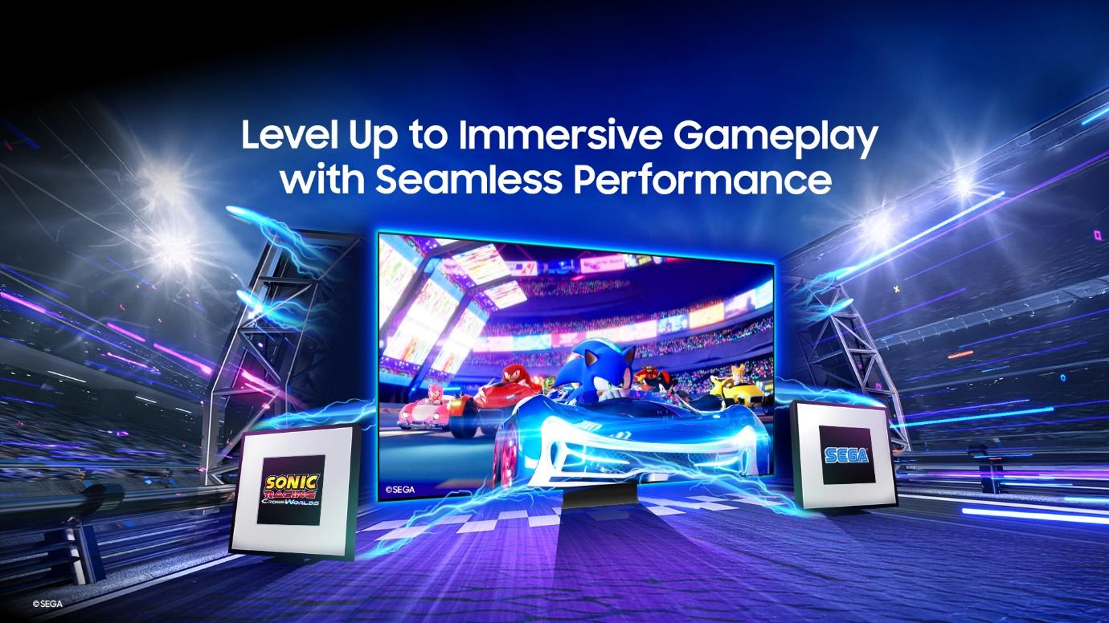

TV Samsung premium tahun ini hadirkan pengalaman gaming yang canggih dengan refresh rate hingga 240Hz, layar Glare Free, dan dukungan teknologi AI

Jakarta, 25 September 2025 - Industri game di Indonesia terus berkembang pesat, yang didukung oleh banyaknya populasi gamer di Tanah Air. Data menunjukkan 96,4 persen dari 212 juta pengguna Internet di Indonesia adalah gamer, di mana mereka gaming dari berbagai macam perangkat, termasuk di dalamnya konsol dan TV. Tren positif ini mendorong Samsung menghadirkan lebih banyak jajaran TV premium yang mendukung pengalaman gaming terbaik, sehingga menjadi pilihan utama para gamer Indonesia, baik untuk gamer yang main dari PC maupun konsol.

Model TV Samsung yang mendukung pengalaman gaming paling canggih kini meningkat signifikan dari 18 model TV pada 2024 menjadi 46 model TV pada tahun ini. Bertambahnya pilihan ini memberi kebebasan bagi konsumen, khususnya para gamer, untuk memilih TV sesuai dengan gaya dan kebutuhan bermain. Para gamer kini dapat menemukan model dengan berbagai ukuran dan teknologi kelas atas untuk menemani sesi permainan mereka.

“Faktanya, jumlah gamer yang terus bertambah menunjukkan bahwa gaming sudah menjadi gaya hidup, bukan lagi sekadar hobi. Oleh sebab itu, Samsung memperbanyak jajaran TV premium yang mendukung pengalaman gaming paling optimal di tahun ini, bertambah lebih dari dua kali lipat dibanding tahun lalu, dengan fitur-fitur gaming tercanggih seperti refresh rate tinggi hingga 240Hz, layar Glare Free yang bebas pantulan cahaya dan punya kualitas gambar terbaik, serta dukungan teknologi AI. Baik untuk gamer level hardcore yang mengejar kecepatan 240Hz, maupun keluarga yang ingin merasakan keseruan bermain bersama di layar jumbo 115 inci, Samsung TV menjadi pilihan utama untuk menghadirkan pengalaman gaming terbaik di rumah,” ujar Ubay Bayanudin, Head of Product – AV Business, Samsung Electronics Indonesia.

Duo TV Gaming Unggulan: Neo QLED dan OLED
Samsung menghadirkan dua kategori utama untuk TV premium yang menghadirkan pengalaman gaming yang diimpikan oleh para gamer Indonesia, yaitu: Neo QLED gaming TV dan OLED gaming TV.

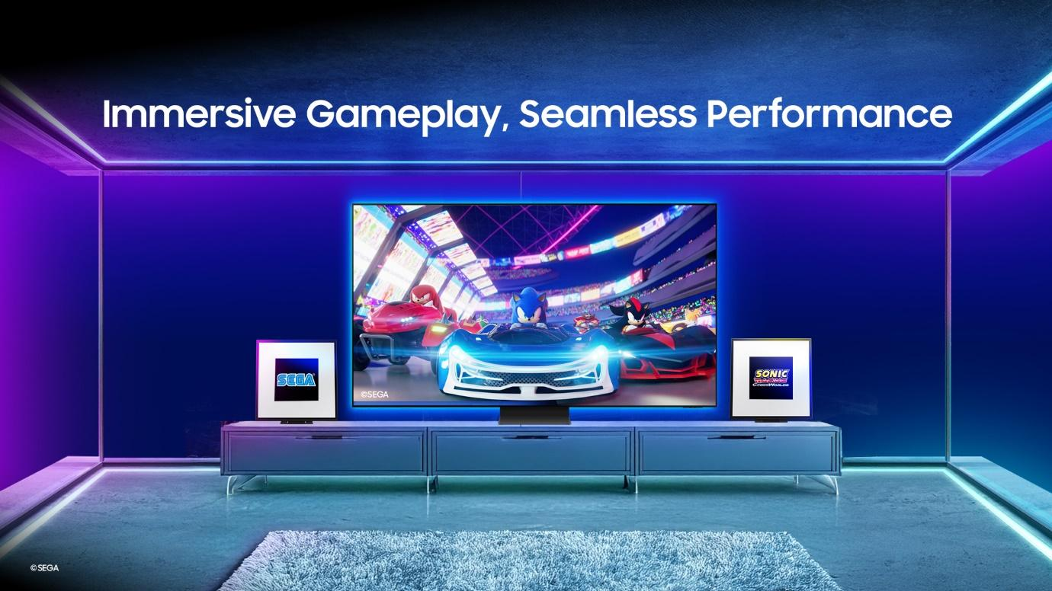

TV gaming Samsung menghadirkan pengalaman gaming dengan kualitas gambar superior, refresh rate tinggi, responsif, dan audio yang imersif

Televisi OLED unggul pada reproduksi warna hitam yang sempurna dan rasio kontras yang tinggi, dengan desain layar tipis yang sangat ideal untuk suasana ruang gelap ala bioskop atau gaming sinematik. Adapun seri Neo QLED, yang tersedia dalam resolusi 8K dan 4K, menawarkan level kecerahan yang ekstrem dan detail warna yang sangat kaya, cocok untuk ruangan terang atau sesi multiplayer bersama keluarga.

Kedua tipe ini dirancang agar gamer dapat menikmati game favorit mereka dengan kualitas visual terbaik sesuai preferensi ruangan dan gaya bermain.

Kualitas Visual Terbaik
Setiap model TV Samsung premium dirancang untuk memberikan pengalaman gaming terbaik dengan kualitas gambar atau visual yang superior. Jadilah pemenang dalam permainan berkat tampilan gameplay yang jernih dan responsif dengan gerakan-gerakan yang terlihat smooth bahkan pada game paling intens dan berkecepatan tinggi, berkat fitur Motion Xcelerator.

Sempurnakan dengan tampilan yang lancar pada performa puncak dan latensi rendah berkat fitur NVIDIA® G-SYNC® Compatible yang menghubungkan GPU dengan panel. Lalu teknologi AMD FreeSync™ Premium Pro akan menyinkronkan laju di frame TV dengan game, yang akan mengurangi tearing dan stutter untuk pengalaman gaming yang mulus tanpa hambatan.

Samsung juga memperhatikan kenyamanan bermain di berbagai kondisi pencahayaan. Beberapa model dilengkapi layar Glare Free sehingga permainan dapat dinikmati tanpa pantulan cahaya mengganggu. Dengan demikian, TV ini dapat ditempatkan di ruang manapun tanpa mengurangi kualitas tampilan.

Refresh Rate dan Layar Jumbo Sesuai Gaya Bermain
TV Samsung juga menawarkan rentang refresh rate yang lengkap dari 144Hz hingga 240Hz, agar sesuai dengan berbagai gaya bermain konsumen. Para penggemar game berkecepatan tinggi dapat memilih lini Neo QLED 8K QN950F dengan refresh rate hingga 240Hz untuk respon ultra-responsif.

Sementara itu, gamer yang lebih menyukai sesi gaming bersama keluarga bisa menikmati layar jumbo hingga 115 inci dengan refresh rate hingga 120Hz. Bagi pencinta layar ekstra-lebar, Neo QLED 4K kini hadir pada ukuran 115 inci (QN90F) dan 100 inci (QN80F), menjadikan pengalaman gaming maupun menonton film terasa seperti di bioskop dalam ruang tamu.

Untuk pengaturan layar otomatis, serahkan pada fitur AI Auto Game Mode, yang secara otomatis akan mendeteksi jenis game yang dimainkan, lalu mengoptimalkan pengaturan gambar untuk tampilan maksimal. Definisi gaming anti-repot yang sebenarnya!

Pengalaman Audio yang Imersif
Gamer yang memainkan game kesayangannya di layar TV Samsung juga akan menikmati pengalaman audio yang imersif. Teknologi wireless Dolby Atmos dan Object Tracking Sound (OTS) akan memukau konsumen dengan efek suara yang mengikuti aksi di layar, sehingga berbagai genre game, dari action, olahraga, hingga RPG dan balapan, akan terasa lebih seru.

Misalnya, dalam game balap terbaru Sonic Racing: CrossWorlds, pemain akan diajak menembus lintasan dengan kecepatan tinggi di berbagai medan.

“Sonic Racing: CrossWorlds adalah judul game terbaru yang dikembangkan oleh tim elite pengembang game balap SEGA. Melaju kencang melintasi daratan, lautan, dan udara, dalam balapan penuh adrenalin yang tak terduga, dengan lintasan yang berubah di setiap putaran! Game ini menghadirkan daftar karakter terbanyak dalam sejarah seri Sonic, dengan 23 karakter dari seri Sonic dan pembalap DLC dari luar semesta Sonic—termasuk Hatsune Miku, Joker (Persona 5 Royal), Ichiban Kasuga (Like a Dragon), Steve (Minecraft), dan SpongeBob. Gadget menambah kedalaman strategi dalam cara kamu balapan, memungkinkan kamu memodifikasi kendaraan dengan lebih dari 70 efek berbeda. Kombinasikan berbagai efek untuk menciptakan gaya bermain dan jalur pintas yang unik sesuai dengan karaktermu! Tantang pemain dari seluruh dunia—dan juga lintas platform game berkat dukungan crossplay. Nikmati berbagai fitur online seperti World Match (balapan hingga 12 pemain), event Festival untuk tim, dan mode Time Trial untuk menguji kecepatanmu,” kata Ubay Bayanudin.

Teknologi layar besar 4K/8K dan audio imersif TV Samsung akan memperkaya sensasi balap tersebut, menjadikan setiap detil trek dan suara mesin terdengar jelas dan mendalam.

Dengan semakin lengkapnya lineup TV gaming kelas premium, Samsung menegaskan komitmennya menghadirkan solusi hiburan terbaik yang sesuai gaya bermain dan kebutuhan setiap gamer di Indonesia. Beragam inovasi dan fitur unggulan ini memperkuat posisi Samsung sebagai pilihan utama para gamer Indonesia, memastikan pengalaman bermain game kelas dunia bisa dinikmati di rumah.

“Para gamer menuntut lebih dari sekadar performa, mereka menginginkan pengalaman yang imersif, kecepatan, dan keandalan. Itulah sebabnya Samsung, pemimpin global dalam kategori TV selama 19 tahun, menghadirkan jajaran TV Neo QLED dan OLED F-Series tahun 2025 dengan layar Glare Free, latensi ultra-rendah, serta Knox Security untuk melindungi data Anda. Setiap frame ditampilkan dengan lebih tajam, setiap gerakan lebih cepat, dan setiap kemenangan terasa lebih aman, hanya di Samsung,” ucap Ubay Bayanudin.

Informasi lebih lanjut mengenai kecanggihan fitur-fitur gaming pada TV premium Samsung terbaru, temukan di Samsung Newsroom Indonesia dan Samsung.com/id.

***

Tentang Samsung Electronics Co., Ltd.
Samsung menginspirasi dunia dan membentuk masa depan dengan ide dan teknologi transformatif. Perusahaan ini mendefinisikan ulang dunia TV, digital signage, smartphone, wearables, tablet, elektronik rumah tangga dan sistem jaringan, juga memori, sistem LSI, dan foundry. Samsung juga memajukan teknologi pencitraan medis, solusi HVAC dan robotik, sembari mengembangkan produk-produk otomotif dan audio lewat Harman. Dengan ekosistem SmartThings, kolaborasi terbuka dengan para mitra, dan integrasi AI ke dalam portfolionya, Samsung menghadirkan pengalaman terhubung yang mulus dan cerdas. Untuk berita terkini, silakan kunjungi Samsung Newsroom di news.samsung.com.

Untuk informasi lebih lanjut:
Ennita Pramono
CSR & Public Relations Senior Manager
PT Samsung Electronics Indonesia
Ph: 021 – 2958 8000
nita.pramono@samsung.com

Digital 2025: Indonesia
TV Neo QLED 8K naik dari 3 ke 6 model, Neo QLED 4K dari 10 ke 26 model, dan OLED bertambah dari 5 ke 14 model.
Khusus untuk model Neo QLED 8K QN950F.
Fitur Motion Xcelerator didukung oleh TV Neo QLED 8K (model QN950F dan QN900F) dan Neo QLED 4K model QN90F.
Fitur NVIDIA® G-SYNC® Compatible didukung oleh TV OLED model S95F, S90F, S85F.
Fitur FreeSync Premium Pro didukung oleh TV Neo QLED 8K (model QN950F dan QN900F); TV Neo QLED 4K (model QN90F, QN85F, QN80F, QN70F); dan lini OLED (model S95F, S90F, S85F).
Fitur Glare Free hadir pada TV Neo QLED 8K (QN950F, QN900F), Neo QLED 4K QN90F (kecuali model 115 inci), serta OLED S95F.

